江苏省仪征中学2024-2025学年度第二学期高一地理学科导学案
第三单元微专题复习3
研制人：徐帅 审核人：李学忠
班级：____________姓名：____________学号：________授课日期：________
【课程标准及要求】
课程标准 | 学习目标
- 结合实例，说明工业、农业和服务业的区位因素。 | 1．.以某区域为例，分析影响某种工业区位选择的主要因素，分析地理环境和工业区位之间的关系。(综合思维)  2．通过调查不同工业类型，理解工业区位因素对工业生产的影响。(地理实践力)  3．联系生产、生活实际，说明工业生产活动对地理环境的影响。(人地协调观)
【导读——读教材识基础】
阅读地理必修二教材第65—71页
【导学——培素养引价值】
回归教材，知识点再落实
【导思——析问题提能力】
核心归纳：
1.工业区位因素
(1)影响工业的区位因素
企业和政府在进行厂址选择时，为获得最佳效益，需要考虑土地、原料、动力、水源、交通运输、劳动力、市场、政策、技术、信息、环境等多种因素，具体如下：
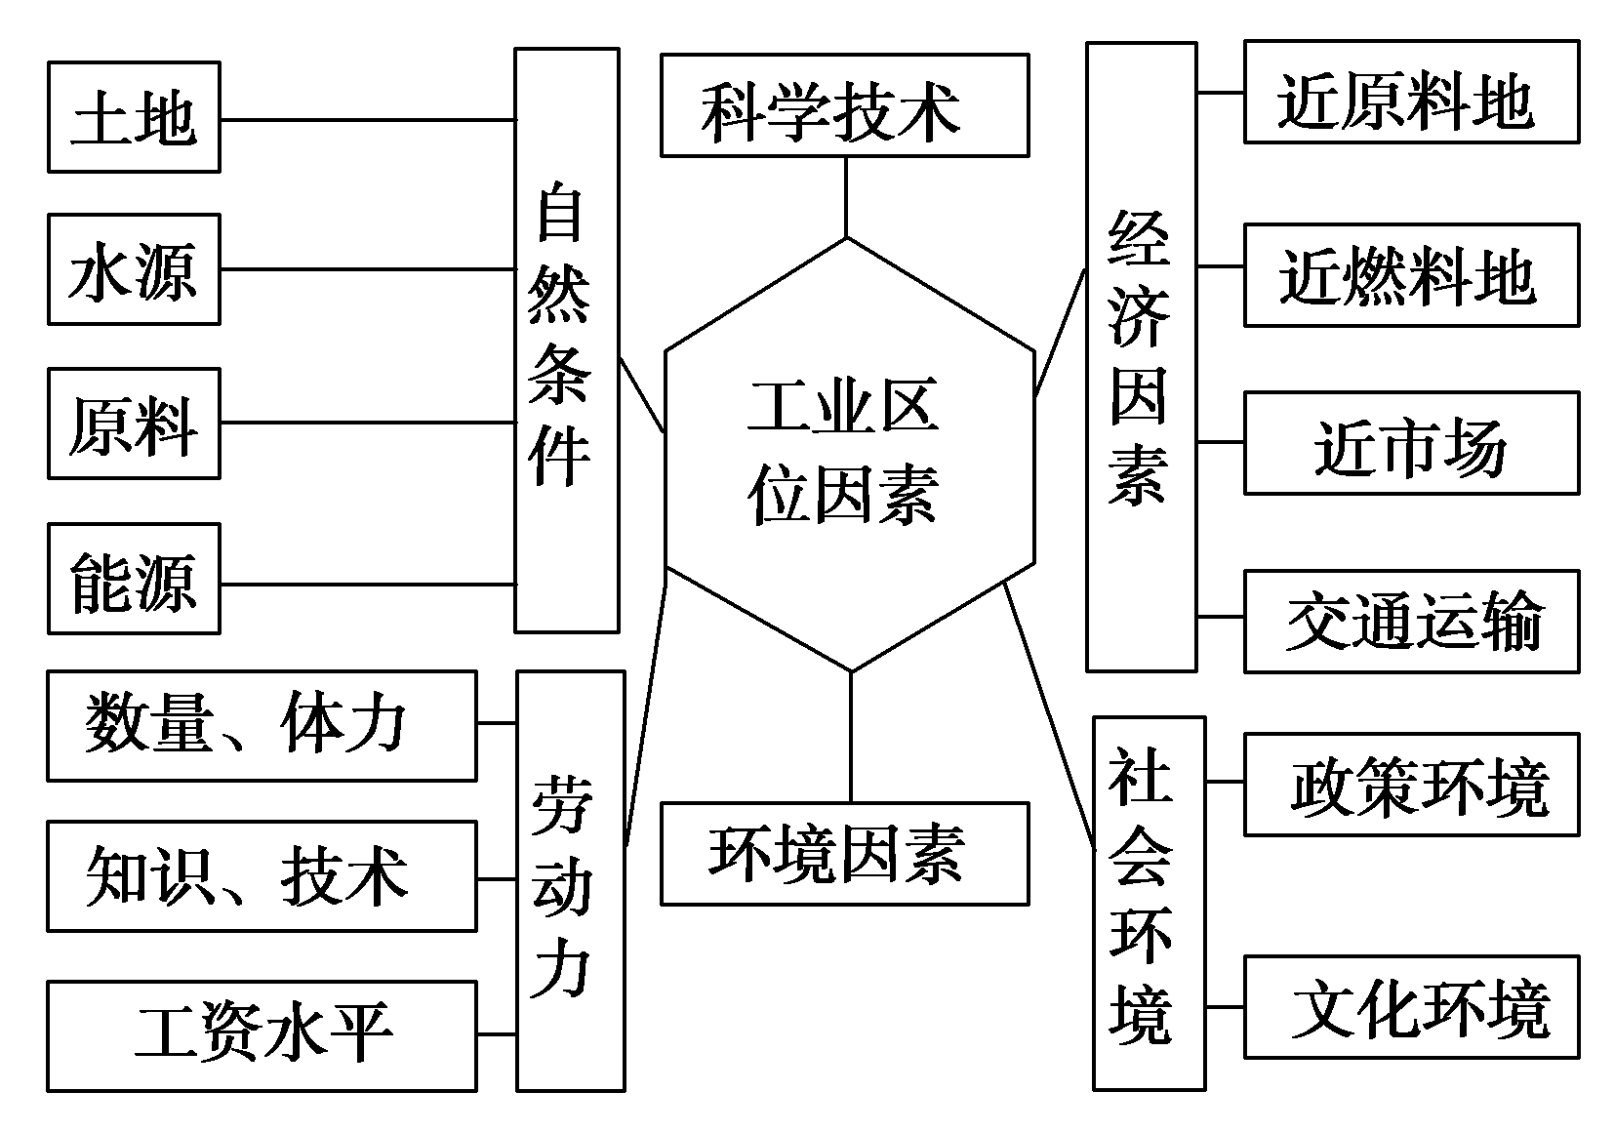
(2)工业的区位类型
工业  类型 | 主导区  位因素 | 工业特点 | 部门举例 | 区位选  择原则 | 发展变化
原料  指向  型工业 | 原料 | 原料不便于长途运输或原料运输成本较高的工业 | 、甘蔗制糖厂、 、水果罐头厂等 | 接近原料产地 | 原料对工业区位的影响逐渐减弱
市场  指向  型工业 | 市场 | 产品不便于长途运输或产品运输成本较高的工业 | 、 等 | 接近消费市场 | 市场对工业区位的影响正在增强
动力指向型工业 |  | 需要消耗大量能源的工业 | 冶金(如炼铝厂)等重工业 | 接近能源供应地(火电厂或水电站) | 动力的影响已经减弱
劳动力指向型工业 | 劳动力成本 | 需要投入大量劳动力的工业 | 普通服装、电子装配、制鞋等工业 | 接近具有大量廉价劳动力的地区 | 对工业区位的影响正在逐渐增强
技术指向型工业 | 知识和技术 | 技术要求高的工业 | 集成电路、卫星、飞机、精密仪表等工业 | 接近  和 的地区 | 越来越取决于人才和交通

2．工业区位因素的变化
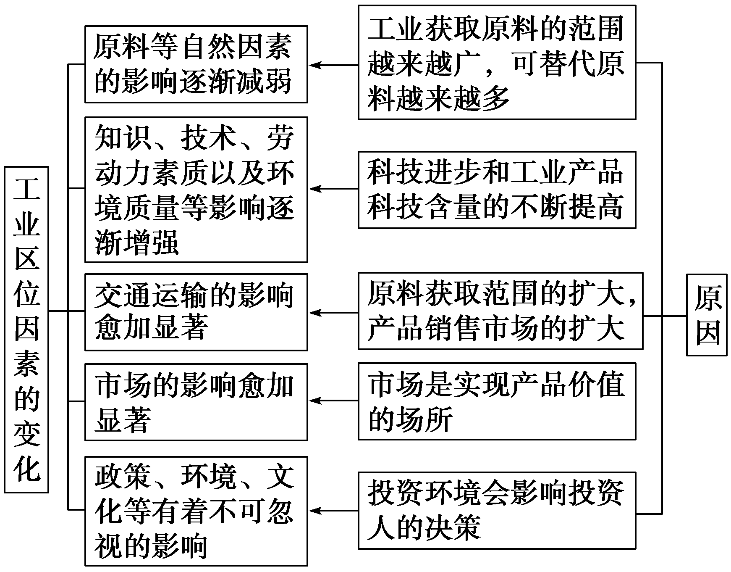
3．工业联系与工业集聚
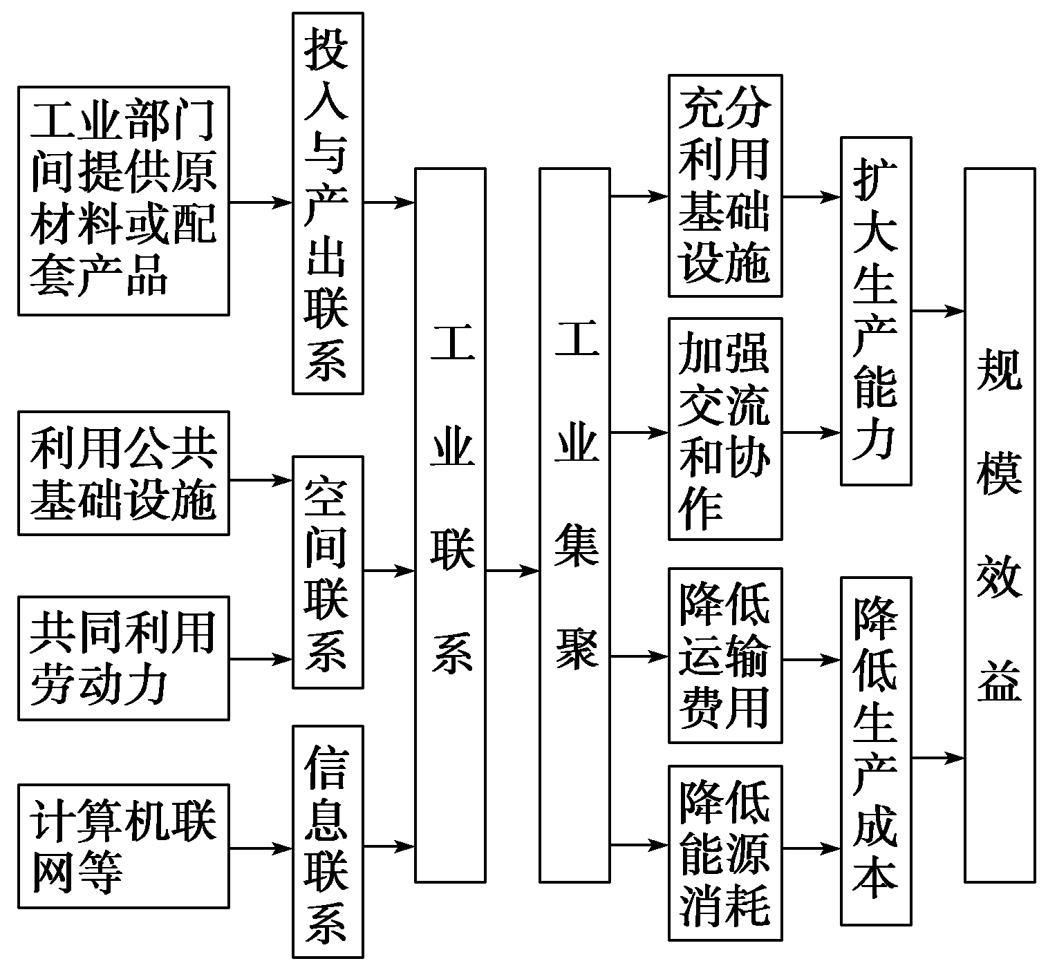
4. 对比工业集聚和分散
 | 原因 | 表现形式 | 结果 | 优缺点
工业  集聚 | 运输量大的核心厂与协作厂之间存在投入—产出的联系；共用基础设施或劳动力资源 | ①  ② | 形成工业化的生产集聚地域 | 优点：减少运费和能耗，降低成本；  缺点：环境污染严重，能源资源供应紧张
工业  分散 | 工业企业 ；产品的运费价格低或产品的零部件种类繁多 | ①复杂产品的原料和零部件由分布在很多地区的工厂供应  ②每一种原料和零部件都会销售到很多地区 | 形成跨国公司以及国际和区际的劳动分工 | 优点：利用廉价土地、原材料，占领市场，寻求最优区位，利于环境保护  缺点：增加运输成本，难以发挥规模效应
5．影响工业的环境因素
(1)不同程度污染的工业区位选择
 | 区位选择要求 | 举例
环境要求 | 对环境十分敏感的工业，应建在 的地区，远离烟尘污染严重的工厂 | 电子厂、感光器材厂
污染  程度 | 规模小、无污染的工业可以有组织地设在 | 服装厂、玩具厂
污染  程度 | 规模大、对空气有轻度污染的工业可布置在城市边缘或近郊区 | 机械厂、仓储地
污染  程度 | 有严重污染的企业宜布置在远离城市的郊区 | 钢铁厂、水泥厂
(2)不同污染类型工业的区位选择
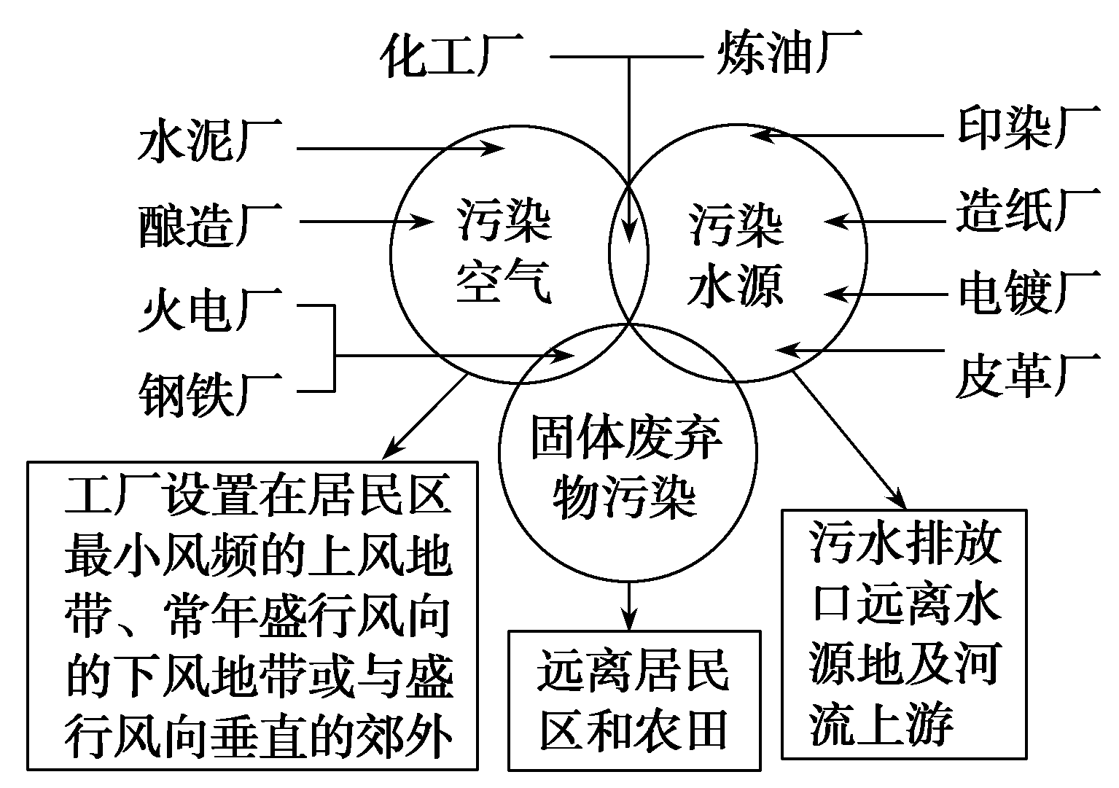
6. 从环境因素看工业区位选择
（1）具有大气污染的工业部门的布局
①布局在常年盛行风向的下风向地带，如某地常年盛行西风，则应布局在城区的东侧，如下图中A处。
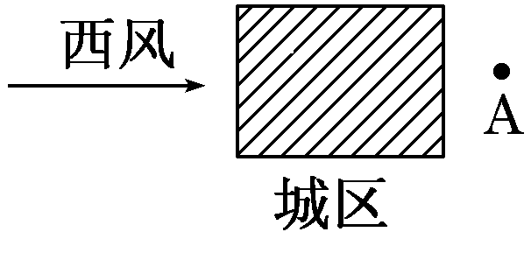
②布局在最小风频的上风向地带或最大风频的下风向地带，如下图，从风向玫瑰图可知，该地区最小风频的风是西风，最大风频的风是东北风，故具有大气污染的企业应布局在A处。
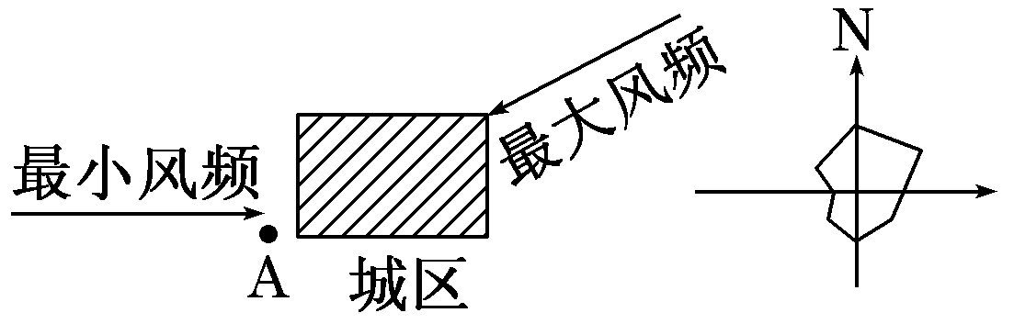

③布局在与常年盛行风向相垂直的郊外，下图为我国华北地区某具有大气污染企业的布局，此类企业应布局在图中A、B两处。
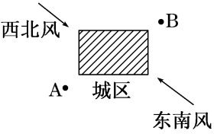
④在城郊热力环流显著的地区，具有大气污染的企业宜布局在城市风的下沉距离之外，如下图中的A、B处。
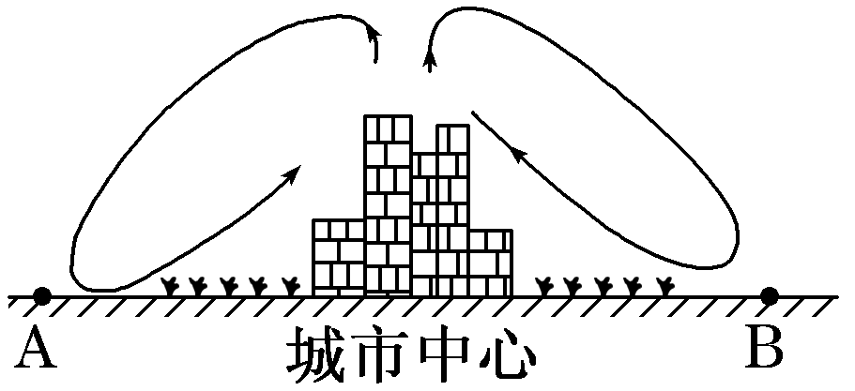
（2）具有水体污染的工业部门的布局
污水排放口要远离水源地及河流上游，如下图河流由A流向B，因此自来水厂宜布局在C处，化工厂宜布局在D处。
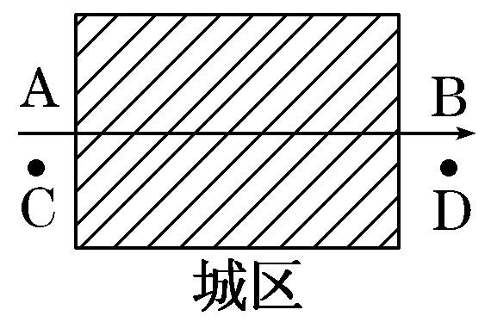
（3）地形影响：对大气污染比较严重的工业部门要布局在通风良好的地形区，避免布局在通风效果不理想的山谷与盆地中，以免废气大量聚集而危害人体健康。
（4）与城市的距离：占地少、基本无污染的工业可以布局在城内，如服装厂、玩具厂；有轻度污染的工业可以布局在城市边缘的近郊区，如机械厂、仓库；污染严重的工业必须布局在离城市较远的地区，如钢铁厂、火电厂。
【导练——解例题找方法】
2018年1月26日上午，由世界500强美国某集团投资的美国制冷设备制造基地项目，在青岛国际经济合作区(中德生态园)举行签约暨项目建设启动仪式。这是第6个在青岛国际经济合作区落户的世界500强企业。该项目占地80余亩，主要建设美国制冷设备制造基地，并为客户提供冷冻冷藏的整体解决方案。
1：制冷设备制造企业落户青岛国际经济合作区，对其产生影响的自然因素主要有哪些？

2：该美国企业来青岛投资建厂，主要看中了哪些优势条件？

武安市位于河北省西南部、太行山东麓，是邯郸市唯一的县级市，钢铁、煤炭等工业发达。武安采矿业和炼铁业已有2 000多年的历史，20世纪80年代成为全国有名的“钢铁大县”和邯郸市“产能大县”，拥有数十家钢铁企业，进入21世纪，武安钢铁产能严重过剩，产业结构失衡，污染问题日益突出，铁矿、煤炭枯竭，经济迅速走向衰落。高耗能、高排放、高污染已成为武安的“新形象”。下图示意武安市在河北的地理位置与范围。
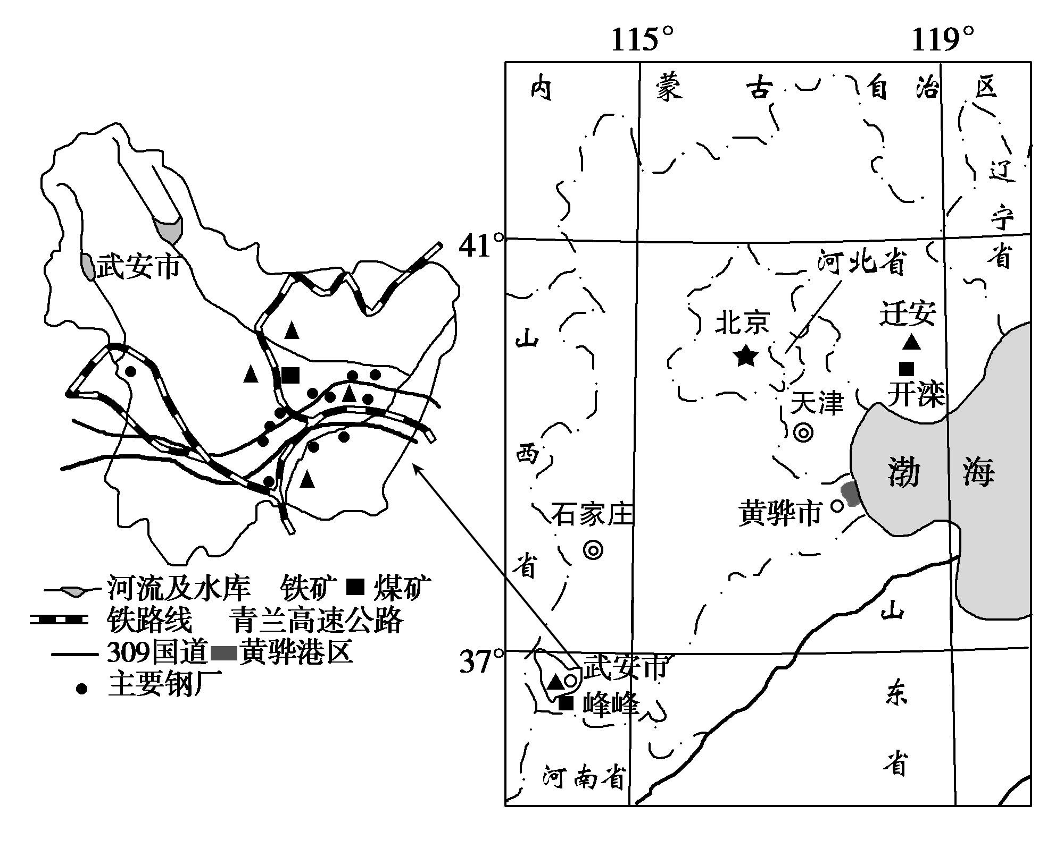
1：说明20世纪80年代武安市发展钢铁工业的主要区位优势。

2：近年来，河北省西部一些钢铁企业计划向黄骅港搬迁，试解释黄骅港成为钢铁企业搬迁目的地的主要原因。

【导悟——拓思维建体系】
江苏省仪征中学2024-2025学年度第二学期高一地理学科作业
第三单元微专题复习3
研制人：徐帅 审核人：李学忠
班级：______ 姓名：_____ 学号：_____ 授课日期： 作业时长：20分钟
【基础过关】
(2022东海高级中学高一月考)读下图，完成1～2题。
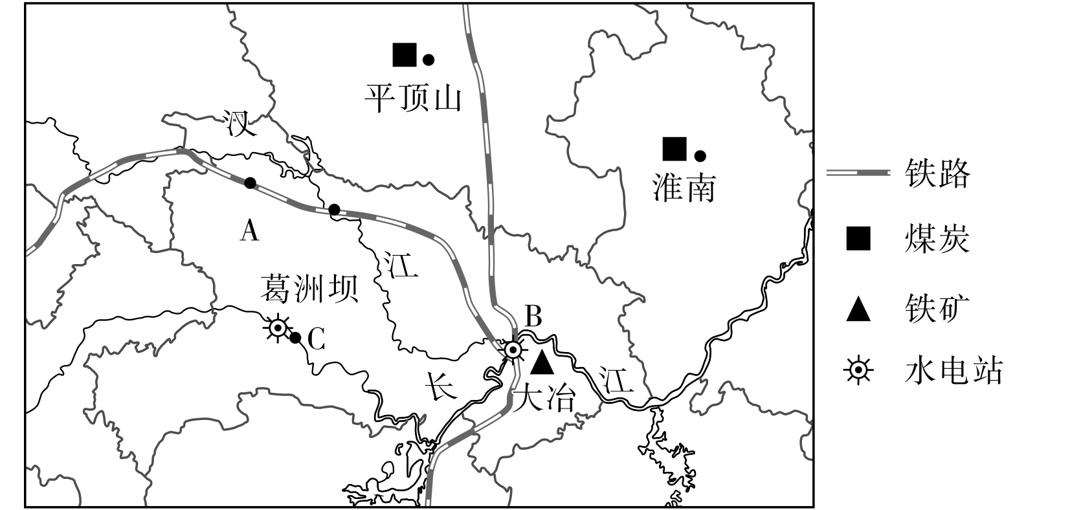
1. 某著名汽车企业总部从A城迁至B城的原因是B城( )
①水陆交通便利 ②科技力量强 ③市场广阔 ④水力资源丰富
A. ①②③ B. ②③④
C. ①②④ D. ①③④
2. 仅从工业类型看，C地还适宜发展的工业部门是( )
A. 水果罐头厂
B. 微电子
C. 制鞋厂
D. 有色金属冶炼工业
(2022灌云南师大附中高三月考)在工业4.0背景下，浙江绍兴一家服装企业在西装定制生产线模块运用了“新定制”模式，即个性化西装定制的智能生产架构。下图为“该模式生产架构流程图”。据此完成3～5题。
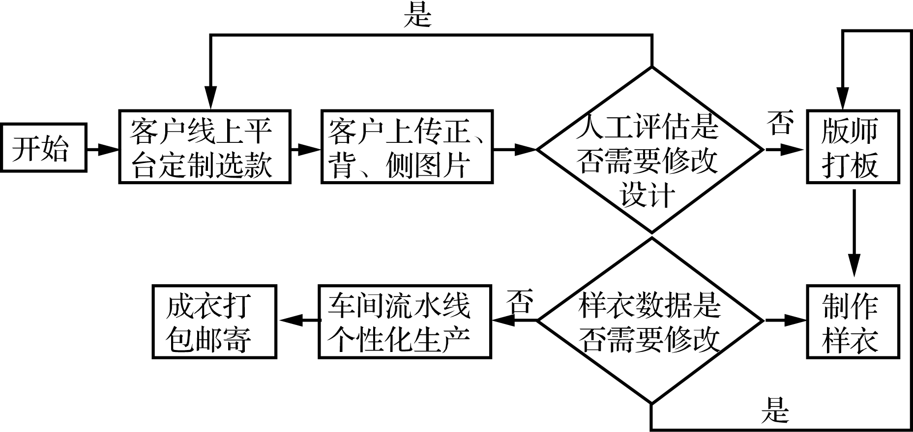
3. “新定制”模式的“新”主要体现在( )
①客户参与服装设计 ②设计师职能减少 ③企业服务功能增加 ④服装产业链延长
A. ①④ B. ②④ C. ②③ D. ①③
4. “新定制”模式有利于( )
A. 满足客户个性化需求
B. 减少企业用工成本
C. 减轻设计师工作量
D. 扩大企业生产规模
5. 推测该“新定制”模式与大规模流水线生产相比，不足之处是( )
①生产效率低 ②容易导致产品积压 ③单件产品利润较低 ④生产成本较高
A. ①④ B. ①② C. ②③ D. ①③
【能力提升】
(2022丹阳高一期末)邯郸是我国历史文化名城，中华人民共和国成立后国家在邯郸市内复兴区布局发展钢铁工业，逐步建成我国重要的钢铁生产基地。近年来，邯郸煤炭资源逐渐枯竭，但随着2014年年底煤铁专线——邯(郸)黄(骅)铁路的开通运营，邯郸钢铁工业重新焕发生机。下图为“邯郸矿产资源和铁路线分布图”。据此完成6～8题。
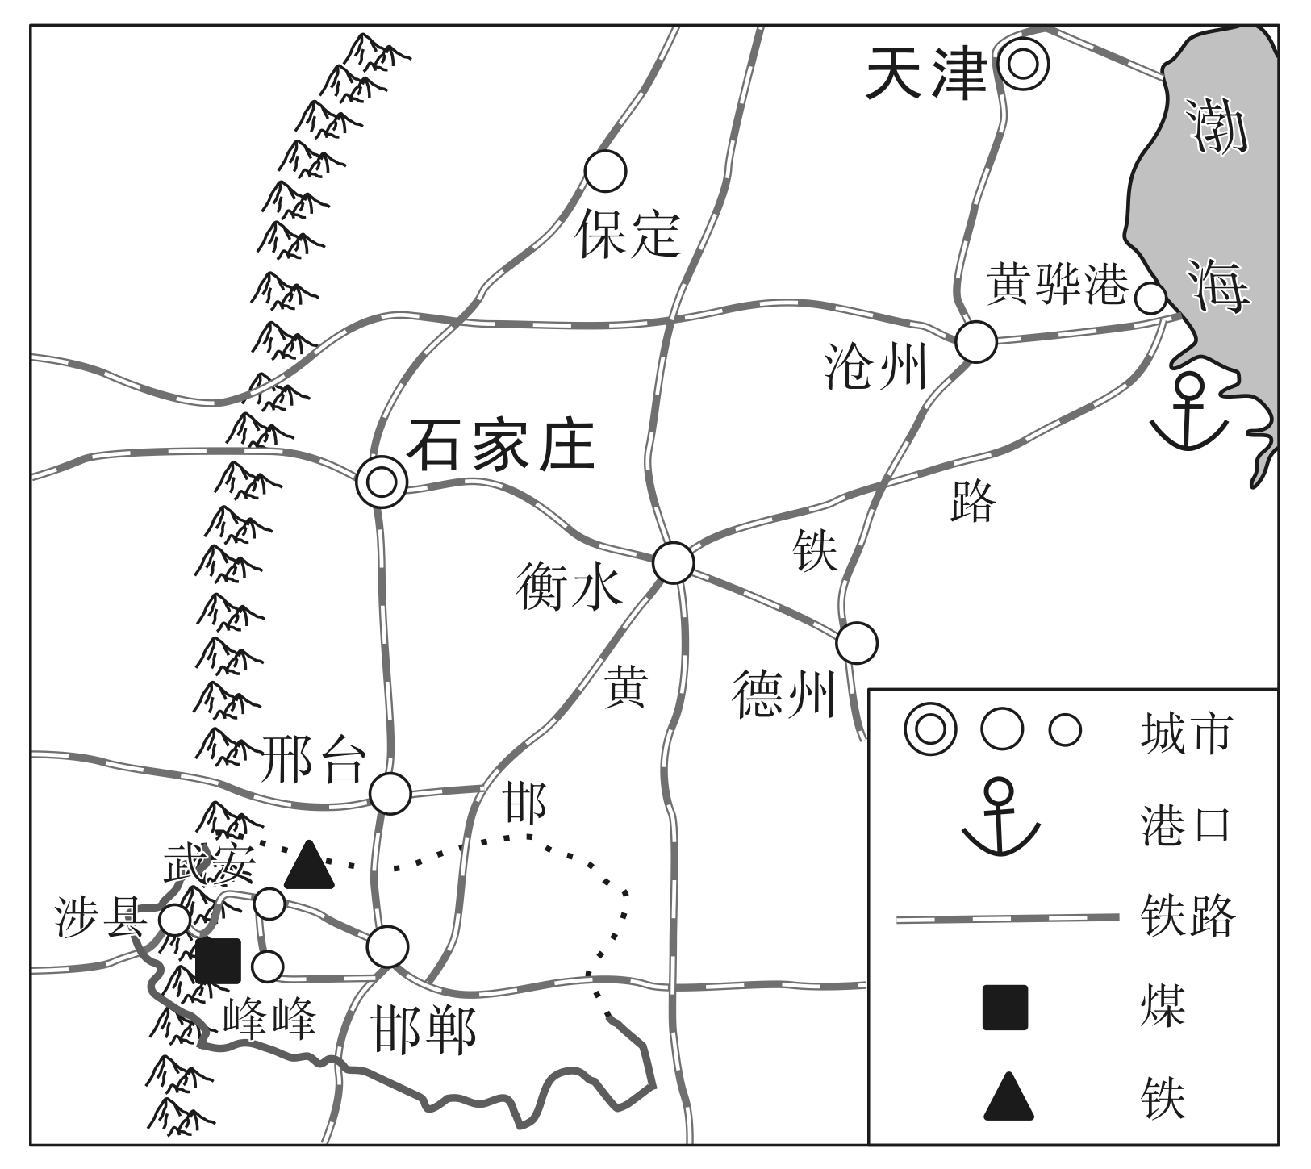
6. 中华人民共和国成立后国家选择在邯郸布局发展钢铁工业，得益于邯郸( )
A. 廉价的土地资源 B. 丰富的煤铁资源
C. 雄厚的资金实力 D. 发达的科学技术
（★）7. 近年来邯郸钢铁工业焕发新生机的主要原因是( )
A. 治污水平不断提高
B. 工人和技术人员不断增多
C. 国内消费市场不断扩大
D. 交通运输条件不断改善
8. 2019年邯郸钢铁工业整体西迁涉县，原钢铁工业区用地可发展( )
①特色玉米种植业 ②工业遗址旅游业 ③非商业性服务业 ④商业性服务业
A. ①②③ B. ②③④ C. ①③④ D. ①②④
【补充练习】
(2022盐城高一期末)东台富安印刷包装机械产业园拥有从糊盒机到烫金机再到分切机、喷码机等16个印机系列细分产品，成为华东地区有影响的印刷包装机械全产业链特色基地。据此完成9～10题。
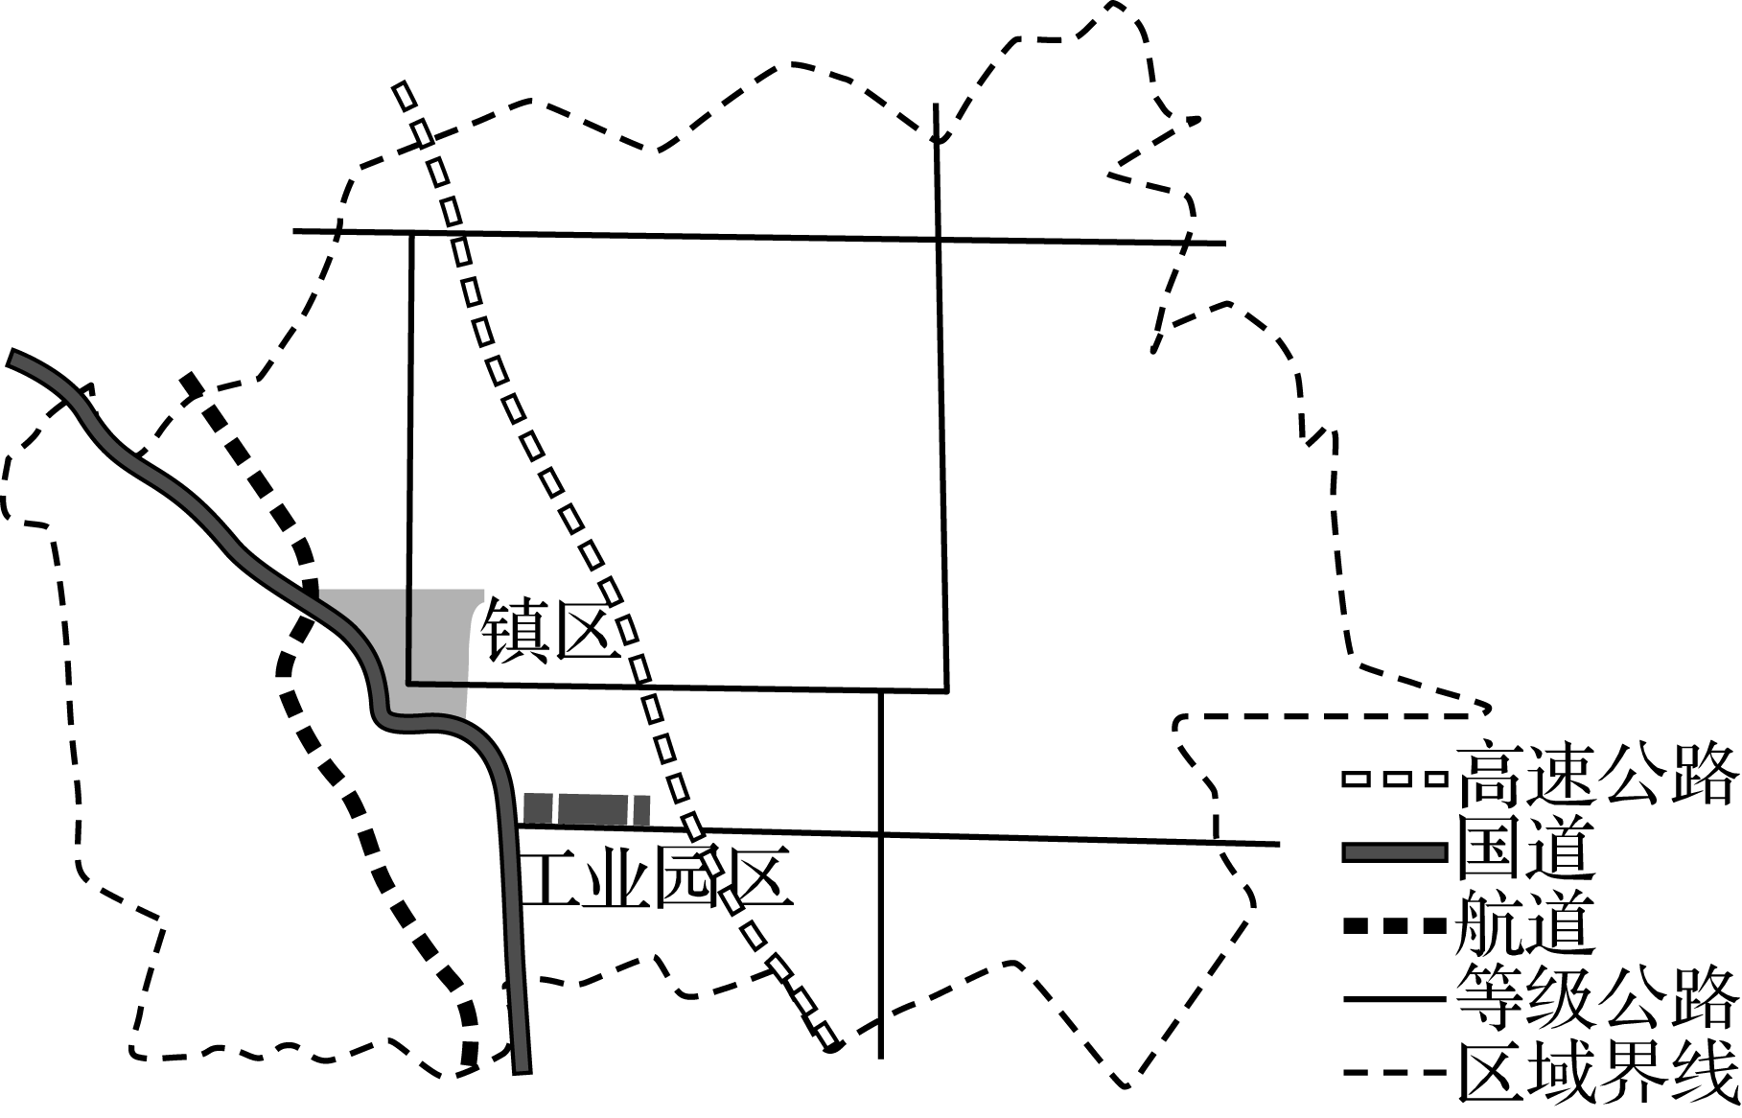
9. 印刷包装产业选址富安镇的优势条件有( )
①生产用水充足 ②水陆交通便利
③政府政策扶持 ④土地价格低廉 ⑤本地市场广阔
A. ①②④ B. ②③④
C. ①③⑤ D. ②④⑤
10. 印刷包装机械全产业链特色基地的建设对当地的影响是( )
A. 增加农民收入 B. 完善基础设施
C. 污染区域环境 D. 促进人口外流
11. (2022河南高二阶段练习)阅读材料，完成下列问题。
材料一 比亚迪股份有限公司，创立于1995年，2002年7月31日在香港主板发行上市，公司总部位于中国广东深圳，是一家拥有IT、汽车及新能源三大产业群的高新技术民营企业。比亚迪在广东、北京、陕西、上海、天津等地共建有九大生产基地，总面积将近700万m²，并在美国、欧洲、日本、韩国、印度等国和中国台湾、香港地区设有分公司或办事处，现员工总数将近20万人。
材料二 2021年5月8日，比亚迪公司公布了当年4月份比亚迪在乘用车市场销量成绩。在4月份一共销售44 606辆新车，而其中新能源车型销量为25 034辆，传统燃油车销量为19 572辆。2021年前4个月比亚迪汽车一共销售了149 379辆新车，同样的新能源汽车销量依旧是占据大部分。而在国际市场上，比亚迪新能源汽车的销量未达到预期效果。
(1) 分析比亚迪总部落户深圳的原因。（6分）

(2) 简述比亚迪国内生产基地分布于粤、京、陕、沪等省份的原因。（6分）

(3) 请为比亚迪新能源汽车扩大国际市场销量出谋划策。（6分）

